Інструкція до застосування
Одноразові електричні щипці/Disposable Electrical Forceps
(Будь ласка, уважно прочитайте інструкцію перед застосуванням)

1. Призначення.
Одноразові електричні щипці є важливим і часто використовуваним інструментом для діагностики та терапії шлунково-кишкового тракту, який використовується для зрізання поліпів невеликого або середнього розміру та коагуляції кровоточивої рани за допомогою високочастотного електричного струму в шлунково-кишковому тракті.

Дані інструменти можна використовувати тільки з ендоскопом.
Ці інструменти не призначені для інших цілей!
Не працюйте з пошкодженими інструментами!
Перед використання ознайомтеся з інструкцією до застосування.

Ця інструкція призначена для того, щоб допомогти фахівцю правильно використовувати одноразові електричні щипці, гарантувати безпечність процедури та уникнути непотрібних ризиків для пацієнтів.
2. Типи.
Компанія Alton (Shanghai) Medical Instruments Co., LTD пропонує електричні щипці різних типів для різних випадків застосування: моделі з суфіксами у назві HER, ETR, EFR, ESR, DG, DQ та DZ для одноразових типів.

Типи моделей одноразових електричних щипців.
№ | Назва | Модель | Розмір
1 | Одноразові електричні щипці  (Поворотний, геморічний тип) | AF-D2418EHR | Φ2.4×1800 mm
1 | Одноразові електричні щипці  (Поворотний, геморічний тип) | AF-D2423EHR | Φ2.4×2300 mm
2 | Одноразові електричні щипці  (Поворотний, тип гачка) | AF-D2418ETR | Φ2.4×1800 mm
2 | Одноразові електричні щипці  (Поворотний, тип гачка) | AF-D2423ETR | Φ2.4×2300 mm
3 | Одноразові електричні щипці  (Поворотний, розтин) | AF-D2418EFR | Φ2.4×1800 mm
3 | Одноразові електричні щипці  (Поворотний, розтин) | AF-D2423EFR | Φ2.4×2300 mm
4 | Одноразові електричні щипці  (Поворотний, ножиці для розтину) | AF-D2418ESR | Φ2.4×1800 mm
4 |  | AF-D2423ESR | Φ2.4×2300 mm
5 | Одноразові електричні щипці (гаряча біопсія) | AF-D1810DG | Φ1.8×1000 mm
5 | Одноразові електричні щипці (гаряча біопсія) | AF-D1812DG | Φ1.8×1200 mm
5 | Одноразові електричні щипці (гаряча біопсія) | AF-D1815DG | Φ1.8×1500 mm
5 | Одноразові електричні щипці (гаряча біопсія) | AF-D1825DG | Φ1.8×2500 mm
5 | Одноразові електричні щипці (гаряча біопсія) | AF-D2415DG | Φ2.4×1500 mm
5 | Одноразові електричні щипці (гаряча біопсія) | AF-D2417DG | Φ2.4×1700 mm
5 | Одноразові електричні щипці (гаряча біопсія) | AF-D2418DG | Φ2.4×1800 mm
5 | Одноразові електричні щипці (гаряча біопсія) | AF-D2421DG | Φ2.4×2100 mm
5 | Одноразові електричні щипці (гаряча біопсія) | AF-D2423DG | Φ2.4×2300 mm
6 | Одноразові електричні щипці (коагуляційний електрод) | AF-D1810DQ | Φ1.8×1000 mm
6 | Одноразові електричні щипці (коагуляційний електрод) | AF-D1812DQ | Φ1.8×1200 mm
6 | Одноразові електричні щипці (коагуляційний електрод) | AF-D1815DQ | Φ1.8×1500 mm
6 | Одноразові електричні щипці (коагуляційний електрод) | AF-D1825DQ | Φ1.8×2500 mm
6 | Одноразові електричні щипці (коагуляційний електрод) | AF-D2415DQ | Φ2.4×1500 mm
6 | Одноразові електричні щипці (коагуляційний електрод) | AF-D2417DQ | Φ2.4×1700 mm
6 | Одноразові електричні щипці (коагуляційний електрод) | AF-D2418DQ | Φ2.4×1800 mm
6 | Одноразові електричні щипці (коагуляційний електрод) | AF-D2421DQ | Φ2.4×2100 mm
6 | Одноразові електричні щипці (коагуляційний електрод) | AF-D2423DQ | Φ2.4×2300 mm
7 | Одноразові електричні щипці (голка електрод) | AF-D1810DZ | Φ1.8×1000 mm
7 | Одноразові електричні щипці (голка електрод) | AF-D1812DZ | Φ1.8×1200 mm
7 | Одноразові електричні щипці (голка електрод) | AF-D1815DZ | Φ1.8×1500 mm
7 | Одноразові електричні щипці (голка електрод) | AF-D1825DZ | Φ1.8×2500 mm
7 | Одноразові електричні щипці (голка електрод) | AF-D2415DZ | Φ2.4×1500 mm
7 | Одноразові електричні щипці (голка електрод) | AF-D2417DZ | Φ2.4×1700 mm
7 | Одноразові електричні щипці (голка електрод) | AF-D2418DZ | Φ2.4×1800 mm
7 | Одноразові електричні щипці (голка електрод) | AF-D2421DZ | Φ2.4×2100 mm
7 | Одноразові електричні щипці (голка електрод) | AF-D2423DZ | Φ2.4×2300 mm

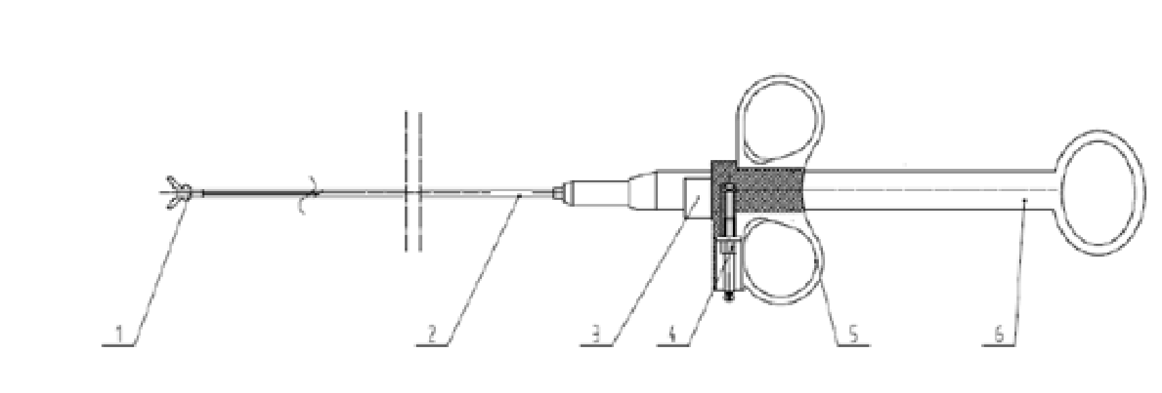

Примітка:
1. Головка (щелепа): Для вибору різних типів головок для використання;
2. Трубка: Для різного використання потрібно вибрати різну довжину;
3. Блок: Для розташування затискача для роботи;
4. Затискач для електродів зі штекером;
5. Ручка: Тримач для всіх одноразових електричних щипців.

Інформацію про запропоновані розміри ви можете отримати в основному каталозі Alton (Shanghai) Medical Instruments Co., LTD.

Основні матеріали одноразових електричних щипців.
№ | Склад | Матеріал | Чи контактує матеріал з тілом (Так/Ні)
1 | Головка  (щелепа щипців)  нержавіюча сталь | Нержавіюча сталь | Так
2 | Трубка | Внутрішня частина: нержавіюча сталь | Ні
2 | Трубка | Зовнішня частина: нержавіюча сталь + поліетиленове покриття | Так
3 | Захист від згину | Політетрафлуоретен | Ні
4 | Ручка | Рукоятка (ABS) | Ні

3. Протипоказання.
Не використовуйте даний інструмент для лікування пацієнтів із загрозою життя.
Щоб уникнути будь-яких небезпечних ситуацій при використанні інструменту для пацієнтів, наприклад, номінальна високочастотна напруга пристрою для підключення.
Відповідно до стандарту експлуатації в «7 операції» суворо.
Перед використанням зберігати інструмент далеко від пацієнтів.

4. Застереження.
- Зберігати подалі від вологи.
- Мінімальний розмір каналу, необхідний для цього пристрою, див. на етикетці упаковки.
- Номінальна високочастотна напруга: 700Vp (1,4kVp-p).
- Перед використанням даного інструменту оператор повинен звернути увагу, щоб уникнути налаштувань високочастотного виходу, де МАКСИМАЛЬНА ВИХІДНА НАПРУГА може перевищити НОМІНАЛЬНУ НАПРЯЖУЮЮЧУ НАПРУГУ інструменту.
- Будь-який електрохірургічний інструмент становить потенційну небезпеку для пацієнта та оператора. Можливі побічні ефекти включають, але не обмежуються ними: фульгурацію, опіки, нервову та/або м’язову стимуляцію та серцеву аритмію.
- Перед використанням даного інструменту дотримуйтесь рекомендацій, наданих виробником електрохірургічного блоку, щоб забезпечити безпеку пацієнта шляхом правильного розміщення та використання зворотного електрода пацієнта.
- Перед використанням даного інструменту оператор повинен регулярно перевіряти відповідне обладнання та всі компоненти пристрою. Зокрема, слід перевіряти на можливі пошкодження кабелі електродів та високочастотні ендотерапевтичні пристрої для ендотерапії з вч.
- Забезпечте правильний шлях від зворотного електрода пацієнта до електрохірургічного блоку під час процедури.
- Перемикайте електрохірургічний блок у положення «вимкнено», коли він не використовується.
- Не використовуйте у разі пошкодження упаковки.
- Не використовуйте повторно.
- Не кладіть сторонніх предметів на інструмент або його упаковку!
- Не зберігайте інструменти поблизу агресивних хімічних продуктів!
- Не піддавайте інструменти впливу прямих або непрямих сонячних променів або ультрафіолетових променів!

СКАРГИ НЕ РОЗГЛЯДАЮТЬСЯ, ЯКЩО ІНСТРУМЕНТИ ЗБЕРІГАЛИСЯ НЕНАЛЕЖНИМ ЧИНОМ.

5. Перевірка перед експлуатацією.
Переконайтеся, що перед кожним використанням ви перевіряєте:
1) Характеристики відповідного ендоскопу.
2) Готовність до перевірки іншого обладнання високочастотний генератор може працювати, пластина щипців контактує з пацієнтом, засоби індивідуального захисту, включаючи маску для обличчя, хірургічний одяг, хірургічні рукавички.
3) Перевірте електричні щипці:
- Переконайтеся, що головка гладка і повністю відкрита, коли керуєте ручкою. Переконайтеся, що головка не має збоїв, коли закриваєте електричні щипці, інакше вона подряпає канал щипців;
- Перевірте, чи шар сталевого дроту рівний, ковзаюча ручка нормальна. Якщо головку не вдалося відкрити та закрити плавно, зупиніться не використовуйте та замініть його новими електричними щипцями;
- Навколо пружинного шлангу до кільця 20 см, потім перевірте, чи можна відкрити та закрити головку щипців. Необхідно замінити щипці, якщо головка не відкривається/закривається нормально.

6. Спосіб застосування.
Операція.
1) Одягніть засоби індивідуального захисту під час роботи обладнання, інакше ви можете заразитися від крові, слизу пацієнта та інших потенційних загроз.
Відповідні засоби індивідуального захисту допоможуть максимально захистити вашу шкіру від небажаного впливу.
2) Інструменти можна використовувати, лише за наявності чіткої видимості в діапазоні ендоскопа та можливості побачити кінець ендоскопа або значну частину дистального кінця вставки на зображенні монітора. Інакше це може травмувати пацієнта. Наприклад, до кровоточивості, пошкодження слизової оболонки або пошкодження ендоскопічного обладнання.
3) Закрийте головку, перш ніж вставити електричні щипці в канал ендоскопічного щипця. Оператор повинен швидко та плавно вводити щипці, легким і відповідним чином без надмірної сили. Щипці передаються через клапан.
Пальці повинні розташовуватися якомога ближче до входу, щоб уникнути надмірної відстані та згинання сталевого покриття. Особлива увага до плавних рухів, коли щипці проходять через зігнуту частину ендоскопа. Якщо відчувається будь-яка перешкода при проходженні через зігнутий кут щипців, кнопку кута слід відпустити, щоб відновити початковий кут згину та знайти ціль. Якщо ні, можна легко пошкодити щипцевий канал ендоскопа. Головка щипців повинна бути закрита під час вищезазначеного процесу введення. Щоб полегшити введення, передню частину щипців і дротяного покриття слід протерти відповідним силіконовим маслом, щоб зменшити тертя.
4) Не витягуйте електричні щипці занадто швидко, інакше це може пошкодити слизову та спричинити інфекцію. Занадто великий натиск може призвести до невдачі при захопленні головки, вона навіть може впасти на підлогу та пошкодити електричні щипці.
5) Головка щипців повинна бути завжди закрита при виході з електричних щипців.
Щоб електричні щипці плавно витягнулися, частина для введення ендоскопа повинна бути прямою.
6) Рухи електричних щипців під час хірургічного втручання перед ендоскопом повинні бути легкими, щоб не травмувати слизову оболонку порожнини. Серцевина електричних щипців легко ламається, якщо докласти зусиль.
7) Не виходьте занадто швидко після операції, щоб не пошкодити інші органи порожнини, особливо в області серця, горла та інших вузьких ділянок.

7. Стерилізація.
Одноразові електричні щипці постачаються стерилізованими.
Стерилізація проводиться газом етиленоксидом.
Для одноразового використання!
Одноразові електричні щипці необхідно утилізувати згідно вимог після першого використання.

8. Термін придатності.
Термін дії стерилізації - три роки.

9. Умови зберігання.
1. Даний інструмент не можна зберігати під тиском, щоб уникнути деформації.
2 Умови зберігання включають:
А. Температурний діапазон: 0°C - 40°C;
Б. Діапазон вологості: 30% - 85%;
В. Тиск повітря: 50,0 106,0 кПа;
Г. Зберігати в чистому і сухому приміщенні;
Д. Уникати прямого сонячного світла.

10. Користувач.
Користувачі інструментів компанії Alton (Shanghai) Medical Instruments Co., LTD повинні бути спеціалістами у своїй галузі. Необхідна відповідна спеціальна підготовка для догляду та обслуговування гнучких інструментів.

11. Ремонт та скарги.
В інтересах здоров’я наших співробітників можуть прийматися, як повернення лише стерилізовані або продезінфіковані інструменти. Вони мають бути позначені як такі, інакше вони не можуть бути оброблені далі.

 Виробник: Alton (Shanghai) Medical Instruments Co., Ltd , No.24 Building, JinShao Rd. 1688, Baoshan District, 200949 Shanghai, PEOPLE’S REPUBLIC OF CHINA/Атлон (Шанхай) Медікел Інструментс Ко., Лтд., Но.24 білдінг, ДжінШао Рд. 1688, Баошан Дістрікт, 200949 Шанхай, Китай.

Уповноважений представник в Україні: ТОВ «АЛТОН УКРАЇНА», Україна, 79041, Львівська область, м. Львів, вул. Кульпарківська, буд. 59, корп. 42./Alton Ukraine LLC, Ukraine, 79041, Lviv region, Lviv, Kulparkivska street, buld. 59, corps 42.

Дата видачі інструкції до застосування: 21.02.2020



Символи:

 | Не використовувати у разі пошкодження упаковки |  | Використовуйте інструкцію до застосування
 | Номер по каталогу |  | Стерилізовано етиленоксидом
 | Оберігати від сонячного світла |  | Виробник
 | Не використовувати повторно |  | Номер партії
 | Використати до |  | Дата виготовлення
 | Зберігати в сухому місці | 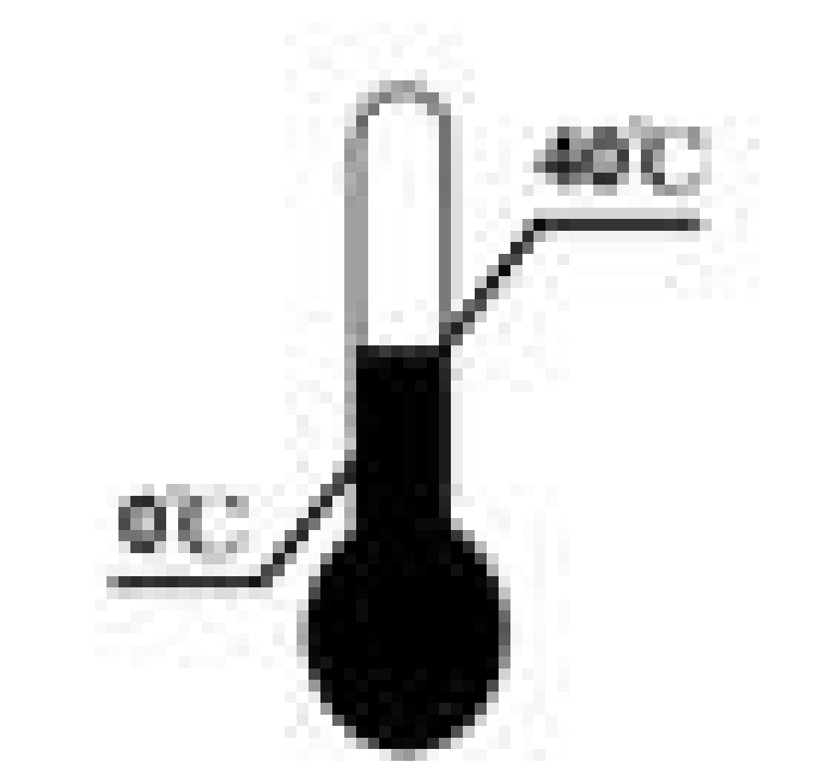 | Зберігати при температурі від 0 °С до 40 °С

